23 февраля в старшей группе № 5
«Юные солдаты»
18 февраля в старшей группе № 8 прошел спортивный праздник «Юные солдаты».
Ребята проходили полосу препятствий на военном полигоне.

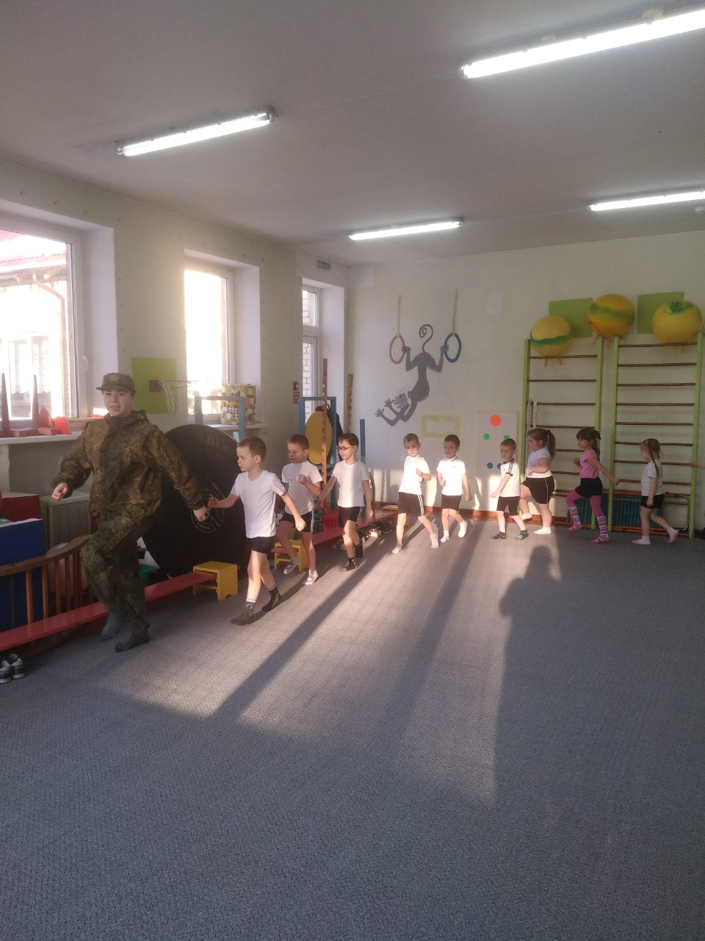

Делали разминку перед началом выполнения испытаний и всех препятствий, что для них подготовил инструктор по физическому воспитанию.

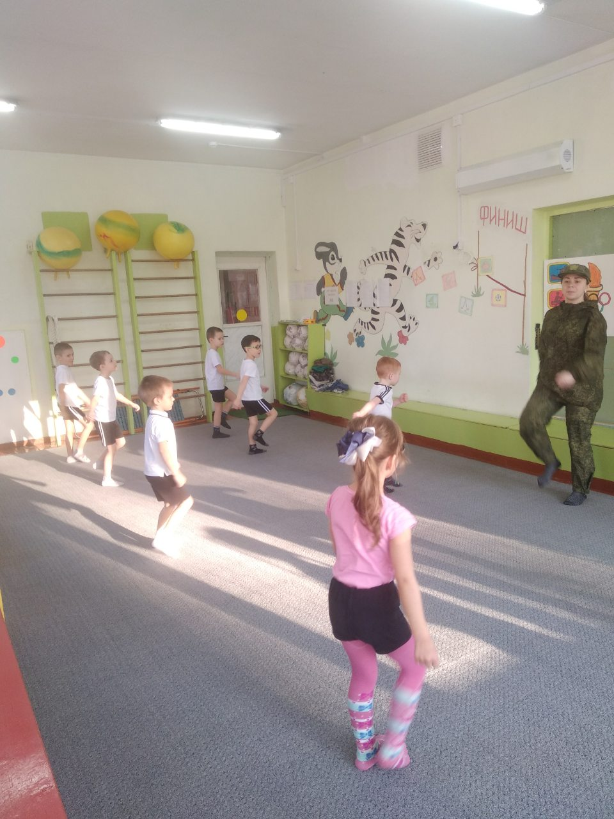

Пробегали через минное поле.

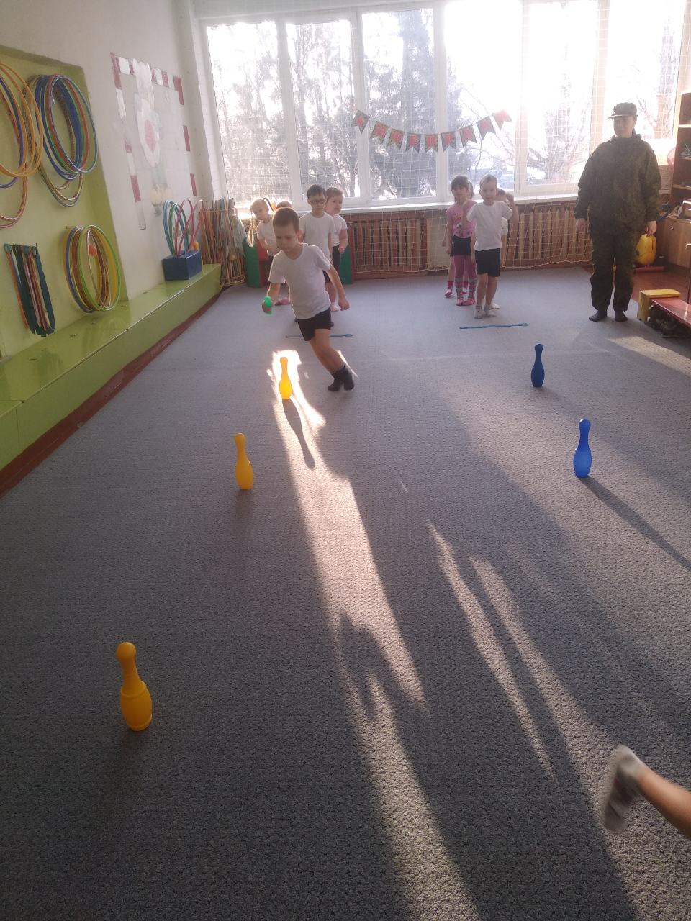

Переправлялись через заболоченную местность.

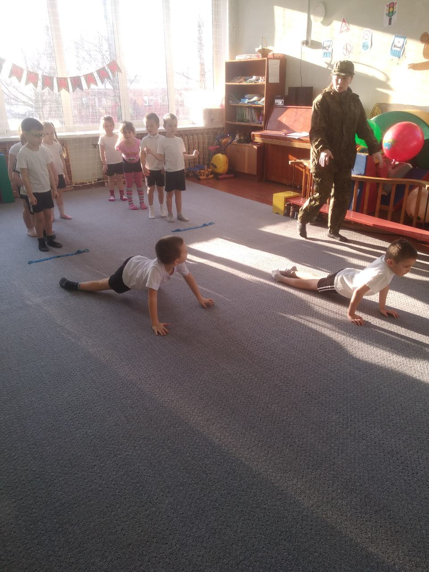

Переправлялись через заболоченную местность.

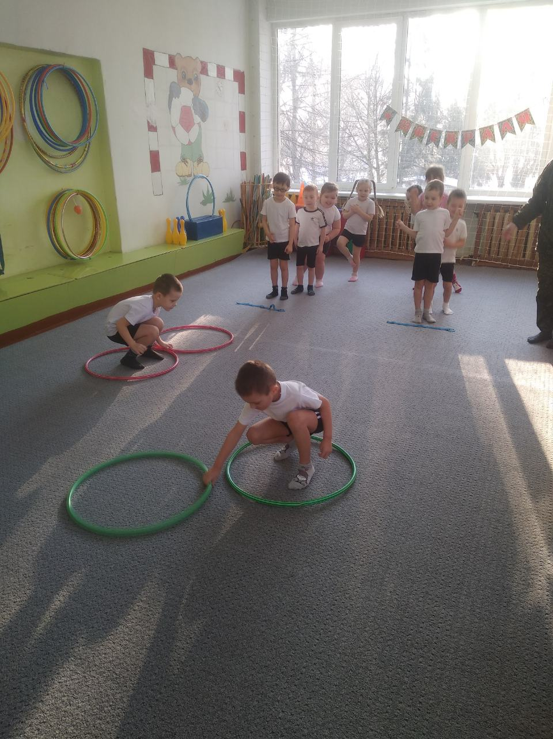

Отгадывали загадки и в конце соревновались и показывали свою силу в «Перетягивании каната».

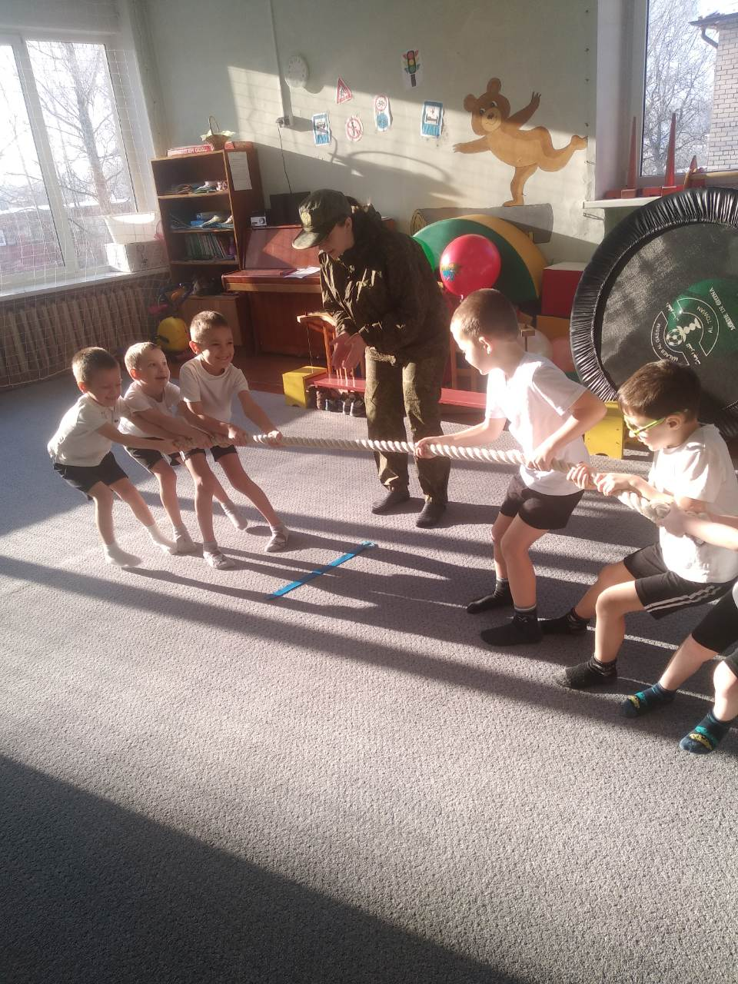

Все дети были награждены сладкими призами! Все испытания пройдены на отлично! Ребята остались очень довольны!

